**Конспект занятия интегрированной образовательной деятельности с использованием электронных материалов курса «Стань школьником с Робобориком!»**

**Тема: «Пасха»**

Цель: воспитание чувства уважения к традициям, обычаям, обрядам народных, религиозных праздников в России, посредством использования онлайн – курса «Стань школьником с Робобориком».

Задачи: развивать умение логически мыслить, рассуждать, анализировать, делать выводы,

- расширять и активизировать словарь, культуру речевого общения друг с другом и взрослыми людьми,

- содействовать в освоении техники рисования по шаблону,

- прививать интерес к традициям предков.

Материалы*:* электронные ресурсы курса «Стань школьником с Робобориком», ресурсы «Познавательное, социально – коммуникативное, физическое развитие», неделя 18 «Народные праздники», задание №9, 10, «Познавательное развитие. ФЭМП.», неделя 18 «Последовательность событий», задание №3.

Ноутбук, проектор, экран, мольберт, картинки – отгадки, мяч, деревянные яйца, цифра 8, картинка ракеты, георгиевская лента и картинка кулича, куличи с цифрами по количеству детей, образцы и шаблоны пасхального яйца, цветные карандаши.

**Ход занятия**:

*Организационный момент. Дети стоят в кругу. Загадка*

**Приходит с ласкою**

**И со своею сказкою**

**Волшебной палочкой взмахнёт**

**В лесу подснежник расцветет**

(Весна)

- О каком времени года загадка? (о весне). Почему ты думаешь, что загадка о весне, как ты это понял (а)?

- Какие изменения происходят весной в природе? (Весной снег начинает таять на солнце и превращается в воду; ручьи наполняют озера водой; прилетают птицы; появляются почки на деревьях из которых вырастают маленькие листики; птицы вьют гнезда, а в лесу появляются насекомые и весь растительный и животный мир пробуждается от спячки.)

*Сажаем детей за столы.*

- Весной много народных праздников. Давайте с вами вспомним какие? У меня есть корзина, а в ней предмет, обозначающий праздник (или «символы») каждого праздника. Назовите предмет («символ») и название праздника.

*Воспитатель поочерёдно вынимает из корзины: цифру 8, картинку ракеты, георгиевскую ленту и картинку кулича. (8 марта, День Победы, пасха, день космонавтики)*

***Воспитатель:***

Ребята, послушайте стихотворение и подумайте, о каком празднике мы сегодня будем говорить?

Как люблю я праздник Пасхи!

Приготовлюсь к четвергу

Бабушка яички красит,

Я ей тоже помогу.

**Воспитатель:**  О каком празднике идёт речь? (Пасха)

**Воспитатель:** Как в вашей семье отмечают праздник Пасхи?

*Воспитатель обращает внимание детей на картину «Пасха»*

(Красим яйца, печём куличи и ходим в церковь освещать яйца и куличи)

Воспитатель включает фрагмент видеоролика из **Ресурса:** «Познавательное развитие», неделя 18 «Народные праздники»

**Воспитатель:** Какими словами люди приветствуют друг друга?

(«Христос Воскресе» и «Воистину Воскресе»)

Давайте мы поприветствуем гостей этими словами.

Пасха – это главный праздник всех верующих. В России Пасха считается семейным праздником: за праздничным столом собираются родные и близкие, приветствуя друг друга словами «Христос Воскресе» и «Воистину Воскресе». Этот праздник длится долго, но первые семь дней, принято ходить в гости, дарить друг другу подарки, желать здоровья, теплой весны и хорошего урожая.

**Воспитатель**: - Наш друг Робоборик приготовил для вас задания.

1. **Электронная игра «Собери яйцо из фрагментов». Ресурс:** «Познавательное развитие», неделя 18 «Народные праздники», задание №9.

**Воспитатель:** Прослушайте внимательно задание от Робоборика.

Ваня, повтори задание, которое вам предлагает выполнить Робоборик?

(*Робоборик предлагает собрать яйцо из фрагментов. Для выполнения задания вызываются 2-3 ребёнка )*.

Молодцы, справились с заданием.

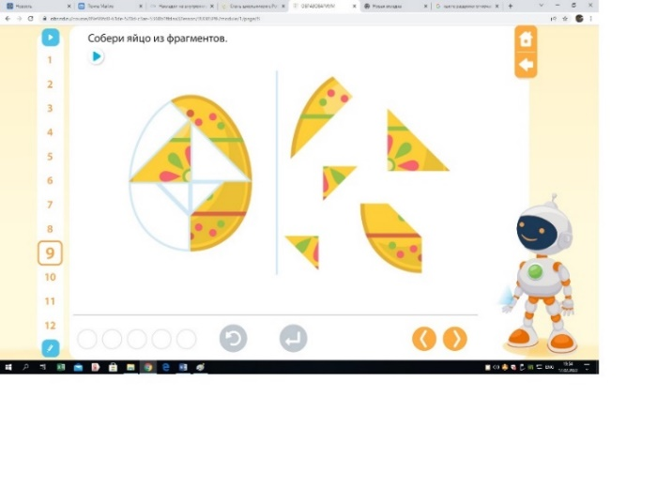

*Дети приглашаются на ковёр.*

**Воспитатель:** А сейчас я вам предлагаю передавать друг другу яйцо и сказать, каким оно может быть по размеру, по цвету и по происхождению (Чьё может быть яйцо).

*Например:* Яйцо бывает куриным. Яйцо бывает большим. Яйцо бывает коричневым. И т. д.

*Воспитатель предлагает детям сесть на ковёр.*

**Воспитатель:** Отгадайте загадки.

1) Крепкий круглый пузырек

Цветом бел внутри желток

Курочки его несут

Расскажите,  как зовут (яйцо)

2) Любит пить котята да малые котята (молоко)

3) Из меня пекут ватрушки

И оладья и блины

В торты пироги и плюшки

Положить меня должны (мука)

4) Виноградину сушили

На солнышке положили

Она от зноя истомилась

А во что же превратилась (изюм)

*По мере отгадывания загадок, воспитатель переворачивает картинки с отгадками на мольберте.*

- Как вы думаете, что можно из этих продуктов приготовить на пасху?

(Испечь куличи)

**Электронная игра «Что сначала, что потом». Ресурс:** «Познавательное развитие. ФЭМП.», неделя 18 «Последовательность событий», задание №3.

**Воспитатель:** Послушайтевнимательно задание Робоборика.

Жора, повтори задание**. (***Рассмотрите картинки. Подумайте, что было сначала, а что потом. Расставьте картинки по порядку. Назовите действие в каждой картинке*.)

*Пример*: Мама с дочкой в миску кладут муку, яйца, масло.

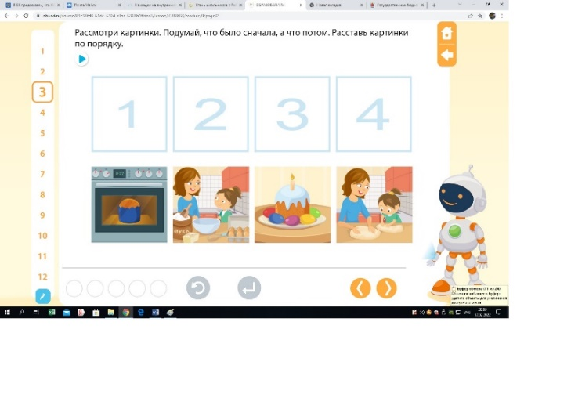

1. **Электронная игра «Найди два одинаковых кулича». Ресурс:** «Познавательное развитие», неделя 18 «Народные праздники», задание №10.

**Воспитатель:** Найдите два одинаковых кулича.

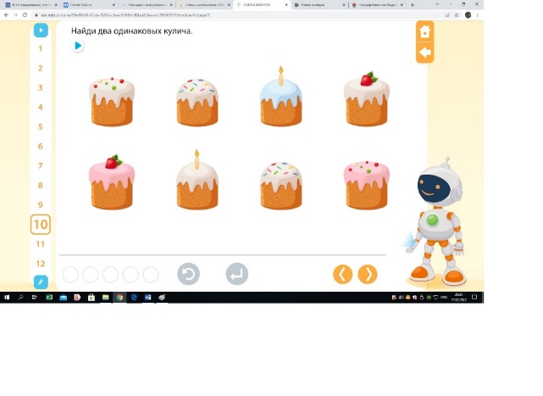

**Речевая игра «1-5»** *проводится на ковре ( с картинками куличей, на которых написаны цифры)*

**Воспитатель:** Ребята, давайтеи мы с вами испечём куличи. Что нам для этого понадобиться?

*Воспитатель совместно с детьми имитирует движения ( разбивают яйца, наливают молоко, сыпят муку, замешивают тесто (поднимается, похлопали), залили в формы, открыли духовку и поставили в духовку.*

- Возьмите картинки с куличами, на них написаны цифры, скажите, сколько куличей вы испекли.

(Мы готовим два кулича. Мы готовим 5 куличей. Мы готовим один кулич.)

**Художественное творчество «**Раскрась яйцо.»

**Воспитатель:**

Посмотрите, что за чудо

Положила мама в блюдо?

Тут яйцо, но не простое:

Золотое, расписное,

Словно яркая игрушка!

Здесь полоски, завитушки,

Много маленьких колечек,

Звёзд, кружочков и сердечек.

Для чего все эти краски,

Словно в доброй старой сказке?

Мама всем дала ответы:

Пасха – праздник самый светлый!

Традиционные подарки на праздник пасхи – это, конечно, расписные яйца.

**Воспитатель:** Ребята, почему именно яйцо является символом Пасхи?

**Дети:** Яйцо – символ новой жизни, возрождение.

И я сейчас я вам предлагаю раскрасить яйцо. Для этого вам напомню некоторые орнаменты, которыми вы можете украсить ваши пасхальные яйца (показать на доске простые орнаменты волнистые линии, круги и т.д. Можно использовать и другие узоры: зигзагообразные линии, тонкие и широкие полосы, точки. На яйце можно изобразить цветочек, бабочку, солнце, веточку вербы и другие весенние явления).

Раскрашивать мы будем цветными карандашами. Подумайте, как вы украсите свое пасхальное яйцо.

А теперь, пожалуйста, вы можете приступить к нанесению узоров.

*Самостоятельная деятельность детей. (Под музыку дети расписывают яйца).*

**Воспитатель**: В Пасхальные дни принято дарить яйца, а давай мы подарим красивые, расписные, пасхальные яйца нашим гостям.

**Подведение итогов**

**Воспитатель: -** О каком празднике мы сегодня говорили?

**-** Назовите основные символы Пасхи?

**-** Какие задания Робоборика вы выполняли?

**-** Какое задание было тебе самым интересным?

- Вы узнали для себя сегодня что – то новое?

**-** О чем бы ты хотел рассказать родителям?